# 实验四 存储过程

一、实验目的

本实验为设计性实验。通过设计编写两个存储过程，熟悉存储过程的语法结构、定义方法和调用格式，提高灵活运用PL/SQL语言的能力。

二、实验仪器设备

1．Win8.1+ Oracle 11g服务器

三、预习要求

复习PL/SQL存储过程的语法结构和调用方法

四、实验内容

以user_<本人学号>登陆数据库，编写两个存储过程，存储到自己的模式中，将源程序写入实验报告：

1．按输入的部门编号查询该部门的所有员工的姓名、职位和经理姓名并显示结果。如果该部门没有员工，则进行异常提示。(命名为proc1)

2．按照输入的员工编号查询该员工的姓名、工资和工资的级别并显示结果。（命名为proc2）

编写的存储过程要求对常见预定义异常进行处理，编写完成后，设计实例进行调用。

完成以上任务后，对课堂上的程序实例自行练习。

五、实验步骤

1．按输入的部门编号查询该部门的所有员工的姓名、职位和经理姓名并显示结果。如果该部门没有员工，则进行异常提示。(命名为proc1)

2．按照输入的员工编号查询该员工的姓名、工资和工资的级别并显示结果。（命名为proc2）

**六、源程序清单、测试数据、结果**

进入自己的数据库：

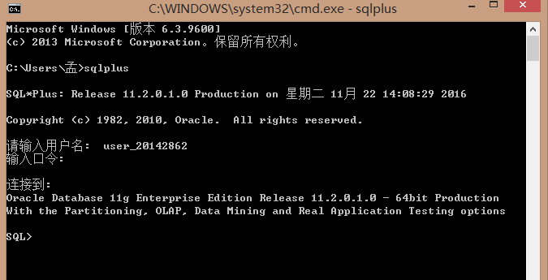

1．按输入的部门编号查询该部门的所有员工的姓名、职位和经理姓名并显示结果。如果该部门没有员工，则进行异常提示。(命名为proc1)

create or replace procedure proc1

(v_DeptNo in Dept.DeptNo%type)

as

cursor DeptNo_cursor is

select Ename,Job, Mgr from EMP where DeptNo = v_DeptNo;

begin

for DeptNo_record in DeptNo_cursor

loop

dbms_output.put_line(DeptNo_record.Ename||' '||DeptNo_record.Job||' '||DeptNo_record.Mgr);

end loop;

exception

when no_data_found then

dbms_output.put_line('sorry ,no data matches');

end;

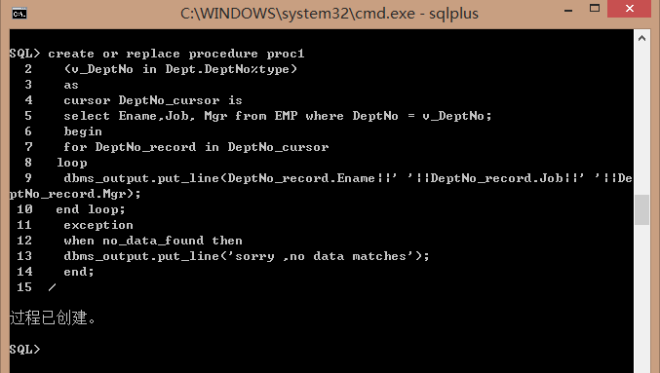

2．按照输入的员工编号查询该员工的姓名、工资和工资的级别并显示结果。（命名为proc2）

create or replace procedure proc2

(v_Empno in EMP.Empno%type)

as

s_Ename EMP.Ename%type;

s_Sal EMP.Sal%type;

s_Grade SaleGrade.Grade%type;

s_Losal SaleGrade.Losal%type;

s_Hisal SaleGrade.Hisal%type;

s_num integer;

begin

select Ename,Sal into S_Ename,s_Sal from EMP

where Empno=v_Empno;

for s_num in 1..5

loop

select Losal,Hisal into s_Losal,s_Hisal from SaleGrade

where Grade=s_num;

if s_Sal>=s_Losal and s_Sal<=s_Hisal then

s_Grade:=s_num;

end if;

end loop;

dbms_output.put_line(s_Ename||' '||s_Sal||' '||s_Grade);

exception

when no_data_found then

dbms_output.put_line('Sorry,no data matches');

end;

